附件11

一次性使用引流管产品注册技术审查指导原则

本指导原则旨在指导和规范一次性使用引流管产品的技术审评工作，帮助审评人员理解和掌握该类产品原理/机理、结构、性能、预期用途等内容，把握技术审评工作基本要求和尺度，对产品安全性、有效性作出系统评价。
本指导原则所确定的核心内容是在目前的科技认识水平和现有产品技术基础上形成的，因此，审评人员应注意其适宜性，密切关注适用标准及相关技术的最新进展，考虑产品的更新和变化。
本指导原则不作为法规强制执行，不包括行政审批要求。但是，审评人员需密切关注相关法规的变化，以确认申报产品是否符合法规要求。
一、适用范围
本指导原则的适用范围为《医疗器械分类目录》中第Ⅱ类一次性使用引流管产品，分类代号为6866。
目前临床使用的带引流功能的产品种类繁多，按其结构和功能不同分类管理。本指导原则适用于按照Ⅱ类管理的，主要用于外科做手术区域体液引流的产品。而按照Ⅲ类管理的脑室和胸腔引流管以及用途完全不同的Ⅱ类产品如导尿管、胃管和泪道引流管等不在本原则中描述。
二、技术审查要点
（一）产品名称的要求
一次性使用引流管产品的命名应采用《医疗器械分类目录》或国家标准、行业标准上的通用名称，或以产品结构和应用范围为依据命名。产品名称在通用名称基础上可带有表示材质、用途或结构等描述性词语，举例如下：
- 一次性使用硅橡胶引流管（材质）；
- 一次性使用三腔引流管（结构）；
- 一次性使用负压引流管（预置负压）。
（二）产品的结构和组成
一次性使用引流管通常由管体和接头组成，有的根据需要会配有穿透针、负压球（或预置负压装置）。管体远端（病人端）可带有一个或数个侧孔，病人端也可以是“T”形、“蘑菇头”形、Y型或潘氏型（管腔内设计有数条纵向突起的脊）等。产品所用材料有天然乳胶、硅橡胶、TPU[热塑性聚氨酯弹性体(Thermoplasticpolyurethane)]和PVC（聚氯乙烯）等。典型产品外形结构见图1。
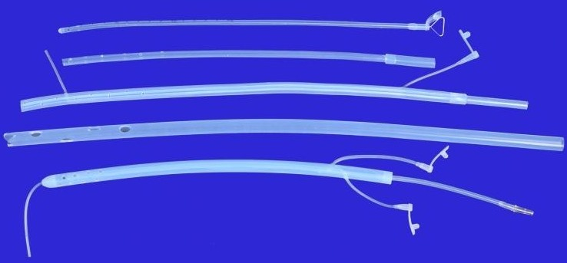



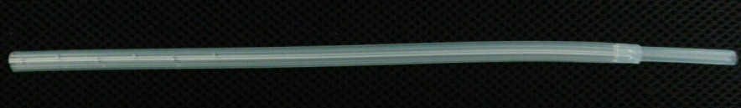

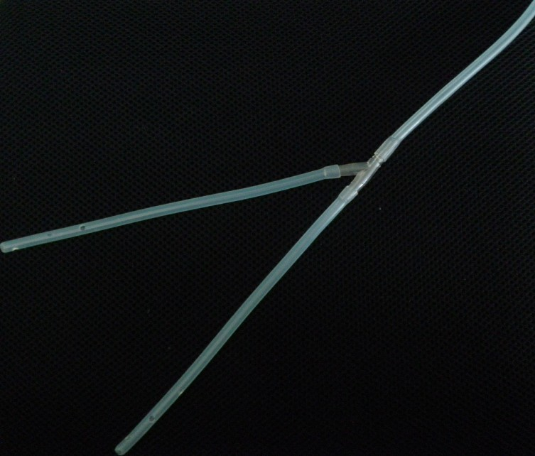

图1 引流管种类举例

（三）产品的工作原理
本产品工作原理与作用机理基本相同，在作用机理中描述。
（四）产品的作用机理
一次性使用引流管是利用虹吸或负压吸引原理，放置在人体手术区或体腔并经过皮肤切口穿出体外，将人体组织间或体腔中积聚的脓、渗出血液、组织液及其他液体导引至体外，防止液体淤积导致术后感染。
（五）产品适用的相关标准
表1相关产品标准
GB/T 191-2008 | 《包装储运图示标志》
GB/T 2828.1-2012 | 《计数抽样检验程序 第1部分：按接受质量限（AQL）检索的逐批检验抽样计划》
GB/T 14233.1-2008 | 《医用输液、输血、注射器具检验方法第1部分：化学试验方法》
GB/T 14233.2-2005 | 《医用输液、输血、注射器具检验方法 第2部分：生物学试验方法》
GB/T 15812.1-2005 | 《非血管内导管 第1部分：一般性能试验方法》
GB/T 16886.1-2011 | 《医疗器械生物学评价 第1部分：风险管理过程中的评价与试验》
GB/T 16886.3-2008 | 《医疗器械生物学评价 第3部分：遗传毒性、致癌性和生殖毒性试验》
GB/T 16886.5-2003 | 《医疗器械生物学评价 第5部分：体外细胞毒性试验》
GB/T 16886.6-1997 | 《医疗器械生物学评价 第6部分：植入后局部反应试验>
GB/T 16886.10-2005 | 《医疗器械生物学评价 第10部分：刺激与迟发型超敏反应试验》
GB/T 16886.11-2011 | 《医疗器械生物学评价 第11部分：全身毒性试验》
YY/T 0313-1998 | 《医用高分子制品包装、标志、运输和贮存》
YY/T 0466.1-2009（部分代替） | 《医疗器械 用于医疗器械标签、标记和提供信息的符号 第1部分：通用要求》
YY 0489-2004 | 《一次性使用无菌引流导管及辅助器械》

上述标准包括了注册产品标准中经常涉及到的标准。有的生产企业还会根据产品的特点引用一些行业外的标准和一些较为特殊的标准。
产品适用及引用标准的审查可以分两步来进行。首先对引用标准的齐全性和适宜性进行审查，也就是在编写注册产品标准时是否引用了与产品相关的国家标准、行业标准，以及引用是否准确。可以通过对注册产品标准中“规范性引用文件”是否引用了相关标准，以及所引用的标准是否适宜来进行审查。此时，应注意标准编号、标准名称是否完整规范，年代号是否有效。
其次对引用标准的采纳情况进行审查。即所引用的标准中的条款要求，是否在注册产品标准中进行了实质性的条款引用。这种引用通常采用两种方式，文字表述繁多内容复杂的可以直接引用标准及条文号，比较简单的也可以直接引述具体要求。
注意“规范性引用文件”和编制说明的区别，通常不宜直接引用或全面引用的标准不纳入规范性引用文件，而仅仅以参考文件在编制说明中出现。
如有新版强制性国家标准、行业标准发布实施，产品性能指标等要求应执行最新版本的国家标准、行业标准。
（六）产品的预期用途
供临床外科引流用。
（七）产品的主要风险
1. 风险分析方法
（1）在对风险的判定及分析中，要考虑合理的可预见的情况，它们包括：正常使用条件下和非正常使用条件下。
（2）风险判定及分析应包括：对于患者的危害、对于操作者的危害和对于环境的危害。
（3）风险形成的初始原因应包括：人为因素（包括不合理的操作）、产品结构的危害、原材料危害、综合危害和环境条件。
（4）风险判定及分析考虑的问题包括：引流管原材料生物学危害；产品质量是否会导致使用中出现不正常结果；操作信息，包括警示性语言、注意事项以及使用方法的准确性；留置使用可能存在的危害等。
2. 风险分析清单
引流管产品的风险管理报告应符合YY/T 0316-2008《医疗器械 风险管理对医疗器械的应用》的有关要求，审查要点包括：
（1）产品定性定量分析是否准确（依据YY/T 0316-2008）；
（2）危害分析是否全面（依据YY/T 0316-2008）；
（3）风险可接收准则，降低风险的措施及采取措施后风险的可接收程度，是否有新的风险产生。
根据YY/T 0316-2008《医疗器械 风险管理对医疗器械的应用》附录D对该产品已知或可预见的风险进行判定，引流管产品在进行风险分析时至少应包括对以下的主要危害，生产企业还应根据自身产品特点确定其他危害。针对产品的各项风险，生产企业应采取应对措施，确保风险降到可接受的程度。
表2 产品主要危害
危害的分类 |  | 危害的形成因素 | 可能的后果
生物学危害 | 生物污染 | 生产环境控制不好  灭菌操作不严格  包装破损  使用时操作不正规 | 产品带菌，引起患者感染
生物学危害 | 生物不相容性 | 残留物过多 | PVC：氯乙烷超标、增塑剂量过大，产生毒性或刺激  乳胶：可溶性蛋白质、加工助剂残留量大，产生细胞毒性、致敏反应  硅橡胶：硫化剂分解不完全，紫外吸光超标，可能产生刺激  TPU：产生毒性或刺激
生物学危害 | 不正确的配方  （化学成分） | 未按照工艺要求配料  添加剂或助剂使用比例不正确 | 有可能引起小分子物质残留量过大，造成毒性危害
生物学危害 | 毒性 | 不正确的配方  加工工艺控制不严格  后处理工艺控制不严格 | 生物相容性不符合要求
生物学危害 | 再感染和/或交叉感染 | 使用不当、标识不清 | 引起感染、交叉感染
环境  危害 | 储存或运行偏离预订的环境条件 | 储运条件（如温度、湿度）不符合要求 | 产品老化、无菌有效期缩短
环境  危害 | 意外的机械破坏 | 储运、使用过程中发生意外的机械性破坏 | 产品使用性能无法得到保证
环境  危害 | 由于废物和（或）医疗器械处置的污染 | 使用后的产品没有按照要求集中销毁 | 造成环境污染或者细菌的交叉感染
与医疗器械使用有关的危害 | 不适当的标记 | 标记不清晰、错误、  没有按照要求进行标记 | 错误使用  储存错误  产品辨别错误
与医疗器械使用有关的危害 | 不适当的操作说明，如：  (1)和医疗器械一起使用的附件规范不适当；  (2)预先检查规范不适当；  (3)操作说明书过于复杂；  (4)维修规范不适当 | 包装破损无法识别  操作要点不突出 | 无法保证使用安全性  导致操作失误
与医疗器械使用有关的危害 | 由不熟练/未经培训的人员使用 | 操作不熟练、操作失误 | 造成粘膜摩擦性损伤  引流管放置位置不合适引流效果受影响  引流管拔出困难
与医疗器械使用有关的危害 | 合理可预见的误用 | 规格型号选用错误 | 导致无法达到满意的引流效果
与医疗器械使用有关的危害 | 对副作用的警告不充分 | 对操作人员警示不足 | 重复使用  二次灭菌  使用者出现过敏、刺激反应  深部引流时管体打折或扭结弯曲
与医疗器械使用有关的危害 | 对一次性使用医疗器械很可能再次使用的危害警告不适当 | 造成重复使用 | 交叉感染  引流管破损、断裂
不适当不合适或过于复杂的使用者接口 | 违反或缩减说明书、程序等 | 操作方法、注意事项、储存方法、警示事项等表述不清 | 引流失败、重复使用引起感染、没有集中销毁造成环境危害等
功能性失效、维修和老化引起的危害 | 对医疗器械寿命终止缺少适当的决定 | 没有标识产品有效期 | 超出有效期的产品被使用，造成细菌感染或因材料老化产生而导致产品性能不符合要求（如球囊破裂、管子断裂等）
功能性失效、维修和老化引起的危害 | 不适当的包装（医疗器械的污染和/或变质） | 没有进行包装确认 | 不能确保产品无菌，从而导致出现细菌感染
功能性失效、维修和老化引起的危害 | 再次使用和/或不适当的再次使用 | 产品标识没有明确 | 出现细菌感染、交叉感染、以及粘膜损伤、气囊破裂等现象

（八）产品的主要技术指标
本条款给出需要考虑的产品基本技术性能指标，但并未给出定量要求，生产企业可参考相应的国家标准、行业标准，根据生产企业自身产品的技术特点制定相应的标准。涉及材料内容的应说明选用材料满足的国家标准或行业标准。以下如有不适用条款（包括国家标准、行业标准要求），生产企业在标准的编制说明中必须说明理由。
1．外观。
2．尺寸：
本项指标由行业标准规定。应用引流管的公称外径表示其规格，用mm表示。标准中注明可同时用其他单位，对外径，国内外最常用的是法国规格，这是以导管的周长表示的规格系列。导管周长=πD≈3D，法国规格除以3即为导管的外径(mm)。法国规格前面需加注FG、Ch或Fr。
3．强度：
引流管管体和接头各连接处的强度，引流管管身强度（生产企业自行制定）。
4．密封性:
引流管管体和与接头的连接处密封性要求。
5．耐负压性:
在一定吸引负压下引流管的管体可靠性的要求（生产企业自行制定）。
6．耐弯曲性（抗扭结）:
引流管的管体在弯曲状态下是否可靠支撑引流的完成（待相关行业标准发布后参照执行）。
7．畅通性：
也可以用流量来表示。
8．X射线不透性（如有）。
9. 化学性能：
根据不同材料特性，参照GB/T 14233.1-2008由企业决定对化学性能提出要求项目，至少应包括浊度、还原物质、酸碱度和重金属总含量等内容。用环氧乙烷灭菌的产品应规定环氧乙烷残留量的要求。
10. 生物性能：
根据留置时间长短按照GB/T 16886.1-2011要求制定。至少应进行无菌、细胞毒性、刺激（粘膜刺激）/皮内反应、致敏性等评价。
11. 其他：
如果带有附件如穿刺针（穿透皮肤）或预置负压者应对针的性能和负压值等提出要求。
（九）产品的检测要求
产品的检测包括出厂检验和型式检验。
出厂检验至少包括外观、尺寸、畅通性、密封性、无菌和环氧乙烷残留量（若采用环氧乙烷灭菌）的内容。
型式检验报告是证实生产过程有效性的文件之一。型式检验由有资质的检验机构进行。型式检验时，按相应的标准要求进行，应全部合格。
（十）产品的临床要求
临床试验机构应为国家食品药品监督管理局认定公布的临床试验基地。临床试验应按照《医疗器械临床试验规定》及《医疗器械注册管理办法》附件12的要求进行，同时应注意以下要求：
1.确保受试人群具有代表性，充分考虑成人、小儿的差别。
2.明确产品种类、规格以及在临床试验中的用途。
3.临床试验例数为受试者人数，而不是使用产品的数量。
4.试验持续时间应根据受试者的状况和产品预期用途以及统计学的要求确定，例如：受试者的需要应用的时间、产品允许留置人体的时间等。
5.临床对照一般采取随机同期对照的方式，即受试者随机分配至试验组和对照组，同期进行临床试验，最后将结果进行比较。应明确对照产品注册证号、生产厂家等信息。
6.应明确进行临床研究的科室、临床负责人、参与者等信息。
7.若提交同类产品临床试验资料或临床文献资料的医疗器械，则应满足：
（1）如果提交其他企业已上市的同类产品临床试验报告或临床文献资料，则应提供详细的对比说明，包括产品基本原理、结构组成、材料、主要技术性能指标、适用范围、禁忌症等方面的比对；
（2）如果两种产品的材料不一致，如硅橡胶、塑料等，则应提供材料安全性等同的证明文件；
（3）临床文献资料是指“两篇省级以上核心医学刊物公开发表的能够充分说明产品预期临床使用效果的学术论文、专著以及文献综述”。
8.对临床试验中如何正确使用产品，产品生产企业应提供必要的培训。
（十一）产品的不良事件历史记录
引流管在临床中出现的问题主要有：不通畅、渗漏、脱落和断裂等。
（十二）产品说明书、标签和包装标识
产品说明书、标签和包装标识的编写要求应符合《医疗器械说明书、标签和包装标识管理规定》（国家食品药品监督管理局令第10号）和《医疗器械 用于医疗器械标签、标记和提供信息的符号》（YY/T 0466.1-2009）的要求。同时应注意以下要求：
1. 根据临床试验资料、专家审评意见等有关技术文件，明确产品的适用范围；
2. 对产品允许留置人体的时间进行说明；
3. 对应用长时间留置产品的患者如何监护进行说明；
4. 应提示对产品材料过敏者禁用；
5. 应提示一次性使用，用后销毁，包装如有破损，严禁使用；
6. 应提示灭菌方式。
（十三）注册单元划分的原则和实例
1. 医疗器械产品的注册单元以技术结构、性能指标和预期用途为划分依据。
2. 同功能的不同结构，同结构的不同规格型号为一注册单元；不同功能的（如带冲洗）不能放在一个单元。
3. 申报同一注册单元的产品，上市产品应采用同一名称，并用于同一用途，该注册单元中不同型号应具有相同结构及用途。
（十四）注册检测和同一注册单元中典型产品的确定原则和实例
1. 同一注册单元中的典型产品是指能够代表本注册单元内其他产品安全性和有效性的产品。其功能最齐全、或结构最复杂、或风险最高。
2. 典型产品的确定可以通过比较同一注册单元内所有产品的技术结构、性能指标和预期用途等相应资料，说明其能够代表本注册单元内其他产品的安全性和有效性。
例：引流管有单腔、双腔、三腔等多种技术结构。在上述三种类型产品预期用途一致的情况下，如果三腔引流管结构最复杂，生物、化学、物理等性能指标涵盖其他两种产品的指标，能够代表其他产品的安全性、有效性，则可以确定三腔引流管为这三种产品的典型产品。
一次性使用引流管产品注册技术审查指导原则
编制说明

一、指导原则编写的原则
（一）本指导原则编写的目的是用于指导和规范第二类一次性使用引流管产品注册申报过程中审查人员对注册材料的技术审评。
（二）本指导原则旨在让初次接触该类产品的注册审查人员对产品机理、结构、主要性能、预期用途等各个方面有个基本了解，同时让技术审查人员在产品注册技术审评时把握基本的尺度，对产品安全性、有效性作出系统评价。
二、指导原则编写的依据
（一）《医疗器械监督管理条例》
（二）《医疗器械注册管理办法》（国家食品药品监督管理局令第16号）
（三）《医疗器械临床试验规定》（国家食品药品监督管理局令第5号）
（四）《医疗器械说明书、标签和包装标识管理规定》（国家食品药品监督管理局令第10号）
（五）《医疗器械标准管理办法》（国家药品监督管理局令第31号）
（六）关于印发《境内第一类医疗器械注册审批操作规范（试行）》和《境内第二类医疗器械注册审批操作规范（试行）》的通知（国食药监械〔2005〕73号）
（七）国家食品药品监督管理部门发布的其他规范性文件
三、指导原则中部分具体内容的编写考虑
（一）产品的主要技术指标及工作原理的制定主要依据行业标准YY 0489-2004《一次性使用无菌引流导管及辅助器械》，应按照最新版本标准的要求执行。
（二）产品应适用的相关标准中给出了现行的国家标准、行业标准（包括产品标准、基础标准）。
（三）产品的预期用途综合了已批准上市产品的核准范围及临床专家的意见。
（四）产品的主要风险参照YY/T0316-2008中附录D进行。
（五）产品的不良事件历史记录主要从江苏省药品不良反应监测中心数据库中查找。
四、其他产品
2002年版《医疗器械分类目录》6866医用高分子材料及制品中的其他引流管产品可参照本指导原则进行审查。
五、指导原则编写人员
本指导原则的编写成员由江苏省食品药品监督管理局医疗器械产品注册技术审评人员、行政审批人员、江苏省医疗器械检验所专家、专业厂家代表、临床专家共同组成，以充分利用各方面的信息和资源，综合考虑指导原则中各个方面的内容，尽量保证指导原则正确、全面、实用。

